
«ΤΑ ΔΕΛΦΙΝΑΚΙΑ ΤΟΥ ΑΜΒΡΑΚΙΚΟΥ»
Πολυβραβευμένη ελληνική ταινία των Ντίνου Δημόπουλου και Άγγελου Σιδεράτου.
Ταινία: Κινηματογραφική ταινία μεγάλου μήκους.
Έτος παραγωγής: 1994
Διάρκεια: 98’
Σύντομη περίληψη:
Τα δελφινάκια του Αμβρακικού είναι δραματική, ηθογραφική, αλλά και ρομαντική ελληνική ταινία, βασισμένη στο ομώνυμο παιδικό μυθιστόρημα του Ντίνου Δημόπουλου.
Περίοδος του Μεσοπολέμου. Σε κάποιο παραθαλάσσιο χωριουδάκι, στον κόλπο του Αμβρακικού, δύο παιδιά, ο Πέτρος (οκτώ χρόνων) και η Ανθούλα (επτά) περνoύν τις καλοκαιρινές διακοπές τους. Με τον αυθορμητισμό και την αθωότητα της τρυφερής ηλικίας τους, ανακαλύπτουν σιγά σιγά το θαύμα του κόσμου που τα περιβάλλει. Ώσπου, στο πρόσωπο ενός άλλου παιδιού, απόβλητου από την κοινωνία (και τη ζωή) επειδή έχει φυματίωση, γνωρίζουν τη σκληρότητα των "μεγάλων" που δεν συγχωρούν εύκολα τη διαφορά ή την εξαίρεση, και αποφασίζουν να αντισταθούν.

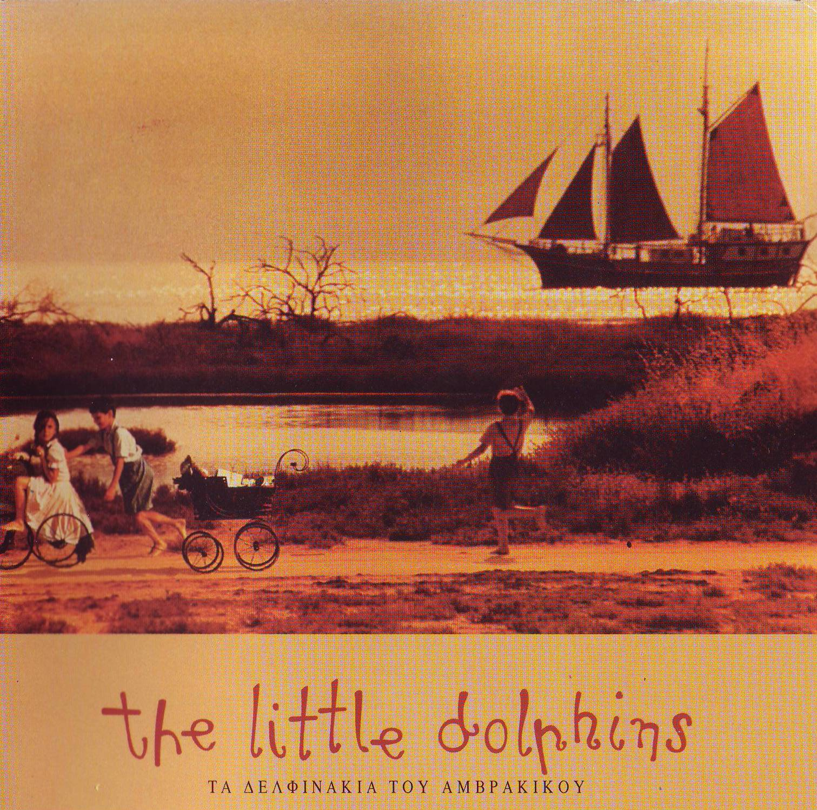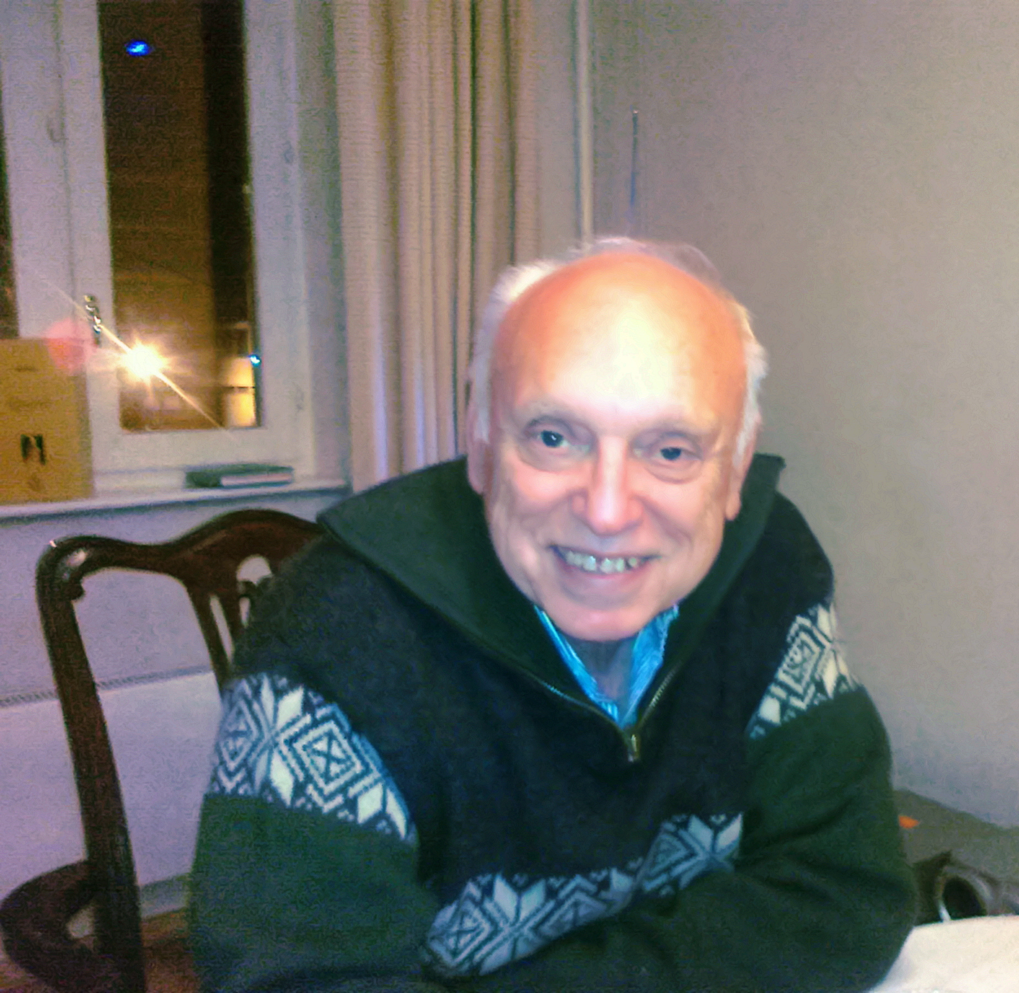
«TA ΔΕΛΦΙΝΑΚΙΑ ΤΟΥ ΑΜΒΡΑΚΙΚΟΥ»: (Κρατικό Βραβείο 1993). Παραγωγή της ταινίας σε σκηνοθεσία του Ντίνου Δημόπουλου, που διεκρίθη με πέντε πρώτα διεθνή βραβεία καλύτερης ταινίας στα φεστιβάλ:
-Χρυσό μετάλλιο της Ιταλικής Ομοσπονδίας Θεάματος στο Διεθνές Κινηματογραφικό Φεστιβάλ Giffoni.
-Χρυσό βραβείο (Golden Cairo) στο 5ο Διεθνές Κινηματογράφου Καΐρου, 1994.
-Πρώτο βραβείο της Κριτικής Επιτροπής των Παιδιών, στο ίδιο Φεστιβάλ, 1994.
-Πρώτο βραβείο στο 6ο Διεθνές Φεστιβάλ Κινηματογράφου της Βιέννης, 1995.
-Πρώτο βραβείο στο Διεθνές Κινηματογραφικό Φεστιβάλ της Βοστώνης, 1995.
-Συμμετοχή και διάκριση στο Διεθνές Φεστιβάλ Κινηματογράφου της Κίνας (Ningbo), 2007.
Σκηνοθεσία και παραγωγή της ομώνυμης κινηματογραφημένης τηλεοπτικής σειράς ΤΑ ΔΕΛΦΙΝΑΚΙΑ ΤΟΥ ΑΜΒΡΑΚΙΚΟΥ 10 ημίωρων επεισοδίων, που προβλήθηκε από την ΕΤ1.

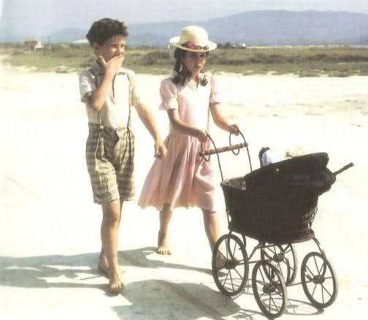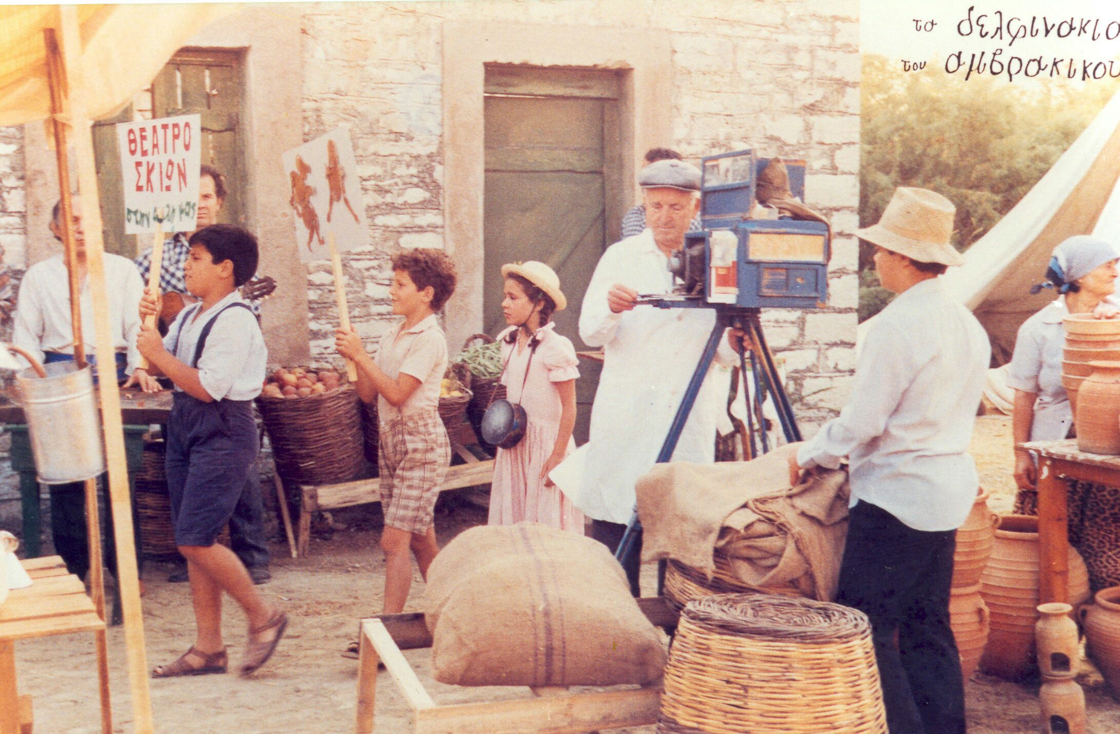

ΑΓΓΕΛΟΣ ΣΙΔΕΡΑΤΟΣ

ΣΠΟΥΔΕΣ:
Πτυχιούχος σκηνοθέτης της Σχολής Κινηματογράφου και Τηλεόρασης Λ. Σταυράκου.
Πτυχιούχος χειριστής κινηματογραφικών μηχανημάτων της ίδιας σχολής.
Πτυχιούχος ηθοποιός της επαγγελματικής Σχολής Θεάτρου Αθηνών (πρώην Σχολή Σωματείου Ηθοποιών).
Σπουδές Νομικής στο Πανεπιστήμιο του Μιλάνου (1971-1973).

ΕΡΓΑ-ΒΡΑΒΕΙΑ (Παραγωγή-Σενάριο-Σκηνοθεσία):
ΤΟ ΧΑΜΟΓΕΛΟ: (1969/79). Πρώτο βραβείο σκηνοθεσίας (Ένωσης Κριτικών) στο Φεστιβάλ Θεσσαλονίκης. Η ταινία εκπροσώπησε επισήμως την Ελλάδα στο Διεθνές Φεστιβάλ Κινηματογράφου στο Locarno (Ελβετία) και διακρίθηκε στο Φεστιβάλ Κινηματογράφου στην Tours (Γαλλία).
ΟΛΥΜΠΙΑ: (1970) Ντοκιμαντέρ. Διάκριση στο Φεστιβάλ «Techefiml ‘ 76» στην Τσεχοσλοβακία.
ΑΝΑΒΙΩΣΗ ΤΩΝ ΟΛΥΜΠΙΑΚΩΝ ΑΓΩΝΩΝ: (1971) Ντοκιμαντέρ. Κρατικό βραβείο.

ΣΦΡΑΓΙΔΑ ΜΝΗΜΗΣ: (1972) Ντοκιμαντέρ. Κρατικό βραβείο.
ΤΟ ΠΟΙΝΙΚΟ ΜΗΤΡΩΟ ΤΗΣ ΑΘΗΝΑΣ: (1975) Εβδομαδιαία ψυχαγωγική σειρά που κράτησε περίπου δύο (2) συνεχή χρόνια στην ΕΤ2.
Ο ΑΝΘΡΩΠΟΣ ΜΕ ΤΟ ΓΑΡΥΦΑΛΛΟ: (1978) Ταινία μεγάλου μήκους (ως art director).
ΜΕΣΑ ΑΠΟ ΤΟ ΠΛΗΘΟΣ: (1985) 13 κινηματογραφημένες τηλεταινίες για την ΕΤ2. Προβλήθηκαν 4 φορές. Πουλήθηκαν στην Ουγγαρία, Αυστραλία και Καναδά.
Ο ΘΕΙΟΣ ΜΑΣ Ο ΜΙΜΗΣ: (1986). Κωμική σειρά με τον Μίμη Φωτόπουλο σε 13 ημίωρα επεισόδια για την ΕΤ2. Η σειρά πουλήθηκε στην Αυστραλία και την Αμερική.

ΤΥΧΕΡΗ ΣΚΑΚΙΕΡΑ (1985). Τηλεπαιχνίδι 50΄ στην ΕΤ2.
«3η ΣΕΠΤΕΜΒΡΙΟΥ 1843 – ΤΟ ΠΡΩΤΟ ΕΛΛΗΝΙΚΟ ΣΥΝΤΑΓΜΑ» (1986). 60΄ επετειακό ιστορικό αφιέρωμα στην ΕΤ1.
ΝΕΟΤΕΡΗ ΕΛΛΗΝΙΚΗ ΠΟΛΙΤΙΚΗ ΙΣΤΟΡΙΑ (1988/89) .Ιστορική κινηματογραφημένη σειρά 24 επεισοδίων.
ΓΕΩΡΓΙΟΣ ΠΑΠΑΝΔΡΕΟΥ – 100 ΧΡΟΝΙΑ ΑΠΟ ΤΗ ΓΕΝΝΗΣΗ ΤΟΥ (1888-1988) : Ιστορική κινηματογραφημένη σειρά ντοκιμαντέρ 9 ωριαίων επεισοδίων. Βραβείο φεστιβάλ Λειψίας (1989).

ΓΕΩΡΓΙΟΣ ΡΑΛΛΗΣ: Ιστορικό-πολιτικό ντοκιμαντέρ 2 επεισοδίων των 45΄ (ΕΤ2).
ΑΡΧΑΙΟΛΟΓΙΑ: Πώς και τί; Κινηματογραφημένο ντοκιμαντέρ 50΄ που διεκρίθη στο Φεστιβάλ Αρχαιολογικού Φιλμ στο Rovereto της Ιταλίας.

